**Дата:** 20.10.2021

**Предмет:** алгебра і початки аналізу

**Клас** 11

**Тема:**  Показникові нерівності

1. *Виконайте самостійну роботу*

<https://naurok.com.ua/test/join?gamecode=5266247>

Роботу необхідно виконати до 12.00. Час проходження обмежений 40 хв. Спроба -1

Давайте зазирнемо у скриньку пам’яті і пригадаємо всі поняття пов’язанні з нерівностями.

**Що називають нерівністю?**

*Нерівність – вирази із змінною, між якими стоїть один із знаків нерівності: <, >, ≤, ≥.*

**Що є розв'язком нерівності?**

*Розв'язком нерівності називається значення змінної, яке перетворює її в правильну числову нерівність.*

**Що означає розв'язати нерівність?**

*Розв'язати нерівність означає знайти всі її розв'язки або довести, що їх не існує.*

**Які види нерівностей ви знаєте?**

* *лінійні*
* *квадратні*
* *раціональні*
* *дробово-раціональні*

**Які основні методи розв'язування нерівностей ви знаєте?**

* *основні властивості рівносильності нерівностей*
* *ескіз графіка функції (парабола)*
* *метод інтервалів*

При розв’язуванні нерівностей використовують основні властивості рівносильності нерівностей. Пригадаємо!

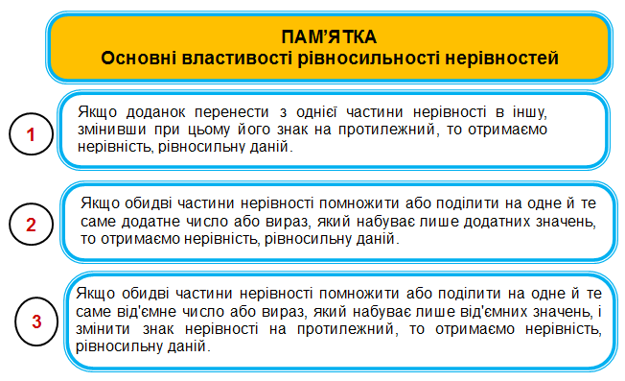

На сьогоднішньому занятті ви познайомитесь з нерівностями, у яких невідоме міститься у показнику степеня і навчитеся їх розв’язувати.

Зверніть увагу, що розв’язування найпростіших показникових нерівностей виду деяке дійсне число ґрунтується на властивості **монотонності** показникової функції:

Показникова функція зростає при  і спадає при .

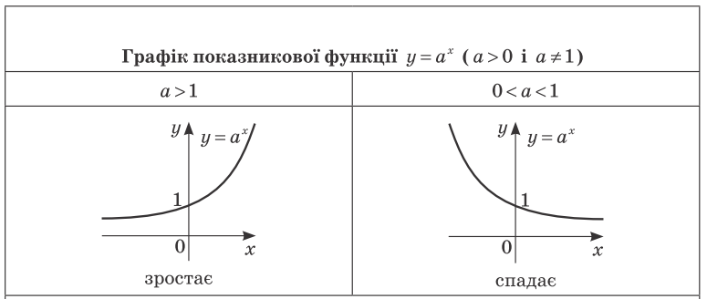

Щоб знайти розв’язки, наприклад, нерівності  при  досить подати  у вигляді степеня з основою , а саме . Одержуємо нерівність

 (1)

При  показникова функція  зростає, отже, більшому значенню функції відповідає більше значення аргументу, тому з нерівності (1) одержуємо

 (2)

Зверніть увагу, що знак нерівності збігається із знаком нерівності (1).

При  показникова функція  спадає, отже, більшому значенню функції відповідає менше значення аргументу, тому з нерівності (1) одержуємо

 (3)

Зверніть увагу, що знак даної нерівності протилежний знаку нерівності (1).

Розглянемо приклади.

**Приклад**. Розв’язати показникову нерівність .

Щоб розв’язати дану нерівність потрібно подати число 25 у вигляді степеня з оновою 5, тоді нерівність набуває вигляду . Враховуємо, що показникова функція  є зростаючою, тоді при переході до порівняння аргументів знак нерівності не змінюється, одержуємо . Розв’язки показникової нерівності зображуємо на числовій вісі і відповідь записуємо у вигляді проміжку.



Відповідь:.

**Приклад**. Розв’язати показникову нерівність .

Щоб розв’язати цю нерівність потрібно подати число у вигляді степеня з оновою , тоді нерівність набуває вигляду . Враховуємо, що показникова функція  є спадною, тоді при переході до порівняння аргументів знак нерівності змінюється на протилежний, одержуємо . Розв’язки показникової нерівності зображуємо на числовій вісі і відповідь записуємо у вигляді проміжку

***x***

2

Відповідь:.

У показнику степеня в загальному випадку може міститись не «просто» $x$, а деяка функція, залежна від $x$ (лінійна, квадратна і т.д.). Тоді показникові нерівності набувають виду $a^{f\left(x\right)}>a^{g\left(x\right)}$ або $a^{f\left(x\right)}<a^{g\left(x\right)}$.

Узагальнюючи наведені вище міркування стосовно розв’язування найпростіших показникових нерівностей запишемо схему рівносильних перетворень найпростіших показникових нерівностей. Переходимо до другого питання.

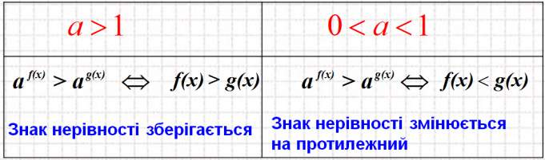

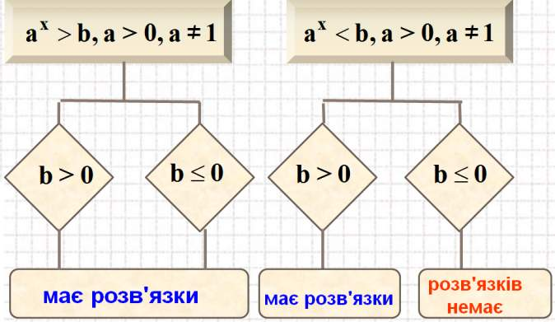

**Приклад.** Нерівність $7^{x}<-7$ не має розв’язків, а розв’язком нерівності $7^{x}>-7$ є всі дійсні числа.

2. Перегляньте відео

<https://www.youtube.com/watch?v=zGseyNwy6KA>

3. Домашнє завдання

П.7. – опрацювати

№ 3.4, 3.6., 3.8.

Виконання сфотографувати та надіслати в HUMAN або на електронну пошту vikalivak@ukr.net